 | Министерство науки и высшего образования Российской Федерации  Калужский филиал  федерального государственного бюджетного  образовательного учреждения высшего образования  «Московский государственный технический университет имени Н.Э. Баумана (национальный исследовательский университет)»  (КФ МГТУ им. Н.Э. Баумана)
ФАКУЛЬТЕТ _ИУК «Информатика и управление»______________
КАФЕДРА __ИУК5 «Системы обработки информации»__________

ЛАБОРАТОРНАЯ РАБОТА № 4

«Регистры накопления. Проведение документов»

ДИСЦИПЛИНА: «Архитектура автоматизированных систем обработки информации и управления»

Выполнил: студент гр. ИУК5-42Б |  | _________________ ( Ли Р. В. )  (Подпись) (Ф.И.О.)
Проверил: |  | _________________ ( Тимченко Д.К. )  (Подпись) (Ф.И.О.)
Дата сдачи (защиты):
Результаты сдачи (защиты):
- Балльная оценка:
- Оценка:

Калуга, 2024
Тема:
Регистры накопления. Проведение документов.
Цель:
Ознакомиться с объектом конфигурации «Регистр накопления», изучить его свойства и способы создания. Научиться использовать регистры накопления при работе с документами.

Практическая часть:
Регистр накопления:
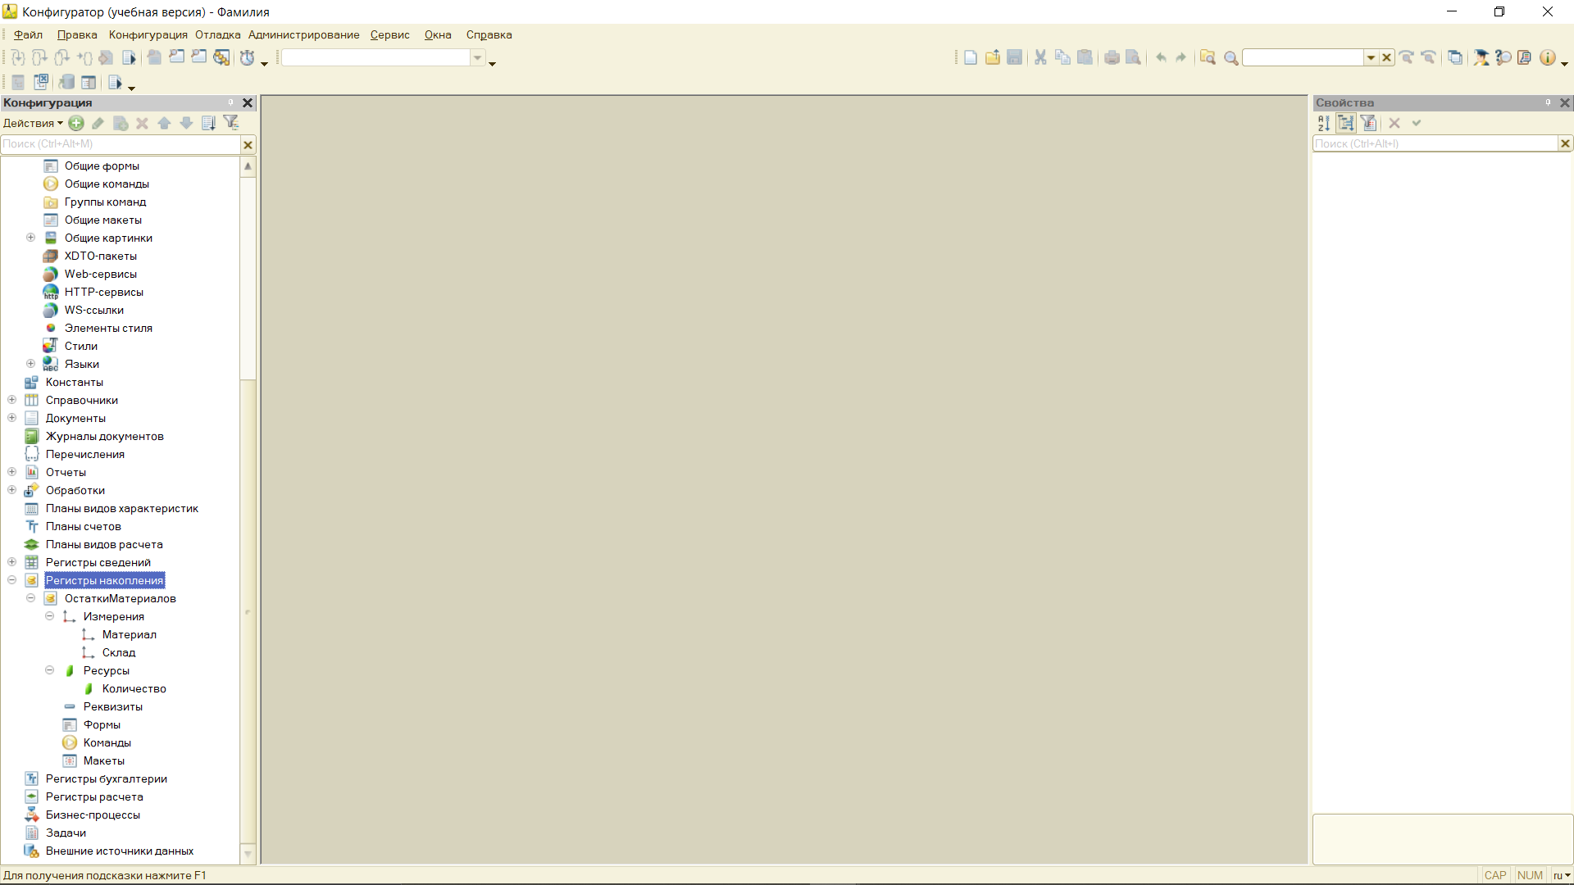
Остатки материалов:
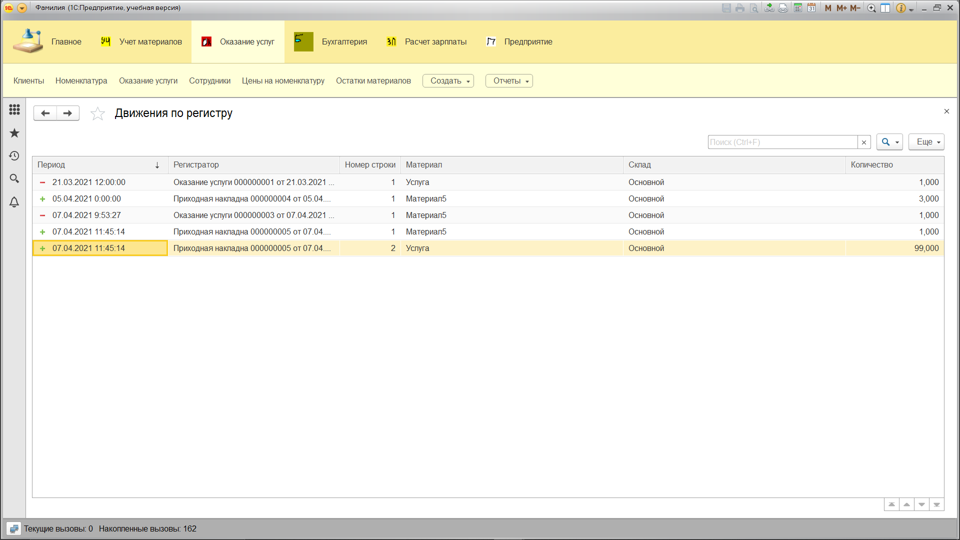

Процедура ОбработкаПроведения(Отказ, Режим)
//{{__КОНСТРУКТОР_ДВИЖЕНИЙ_РЕГИСТРОВ
// Данный фрагмент построен конструктором.
// При повторном использовании конструктора, внесенные вручную изменения будут утеряны!!!

// регистр ОстаткиМатериалов Расход
Движения.ОстаткиМатериалов.Записывать = Истина;
Для Каждого ТекСтрокаПереченьНоменклатуры Из ПереченьНоменклатуры Цикл

Остатки = РегистрыНакопления.ОстаткиМатериалов;
Фильтр = Новый Структура;
Фильтр.Вставить("Материал",ТекСтрокаПереченьНоменклатуры.Номенклатура);
Фильтр.Вставить("Склад",Склад);
ТабОстатков = Остатки.Остатки(МоментВремени(),Фильтр,"Материал, Склад","Количество");
Если ТабОстатков[0].Количество < ТекСтрокаПереченьНоменклатуры.Количество
Тогда Сообщить("Не хватает "+ТекСтрокаПереченьНоменклатуры.Номенклатура+" в количестве "+String(ТабОстатков[0].Количество - ТекСтрокаПереченьНоменклатуры.Количество)+" штук");
Отказ = ИСТИНА;
КонецЕсли;

Движение = Движения.ОстаткиМатериалов.Добавить();
Движение.ВидДвижения = ВидДвиженияНакопления.Расход;
Движение.Период = Дата;
Движение.Материал = ТекСтрокаПереченьНоменклатуры.Номенклатура;
Движение.Склад = Склад;
Движение.Количество = ТекСтрокаПереченьНоменклатуры.Количество;
КонецЦикла;

//}}__КОНСТРУКТОР_ДВИЖЕНИЙ_РЕГИСТРОВ
КонецПроцедуры

Вывод:
В ходе выполнения лабораторной работы изучен объект конфигурации «Регистр накопления», изучены его свойства и способы создания.

Ответы на контрольные вопросы:
1. Объект конфигурации «Регистр накопления»:
- Для хранения и учета накопительных данных, таких как остатки и обороты по счетам или складам.

2. Почему следует использовать регистры:
- Обеспечивают быстрый доступ к агрегированным данным, позволяют эффективно проводить аналитические и учетные операции.

3. Измерения, ресурсы и реквизиты регистра:
- Измерения — параметры, по которым ведется учет (например, товар, склад).
- Ресурсы — показатели, которые накапливаются (например, количество, сумма).
- Реквизиты — дополнительные данные, не влияющие на измерения и ресурсы.

4. Движения регистра:
- Записи, фиксирующие изменения в накопленных данных.

5. Регистратор:
- Документ, который создает записи в регистре при проведении.

6. Создание нового регистра накопления:
- В Конфигураторе через меню "Добавить" создается новый регистр накопления, затем задаются его измерения, ресурсы и реквизиты.

7. Создание движений документа с помощью конструктора движений:
- В Конфигураторе открывается документ, выбирается конструктор движений, указываются регистры и параметры движений, затем генерируется код для создания движений.

8. Обход табличной части документа и обращение к ее данным:
- Использование встроенного языка 1С, например:

Для каждого СтрокаТЧ из Документ.ТабличнаяЧасть Цикл
// Обработка данных строки
КонецЦикла;

9. Показ команд открытия списка регистра:
- В Конфигураторе в свойствах регистра включается отображение в интерфейсе.
- Настройка командного интерфейса для отображения команд открытия списка регистра в нужных формах и подсистемах.

Дополнительные материалы:
1. М.Г. Радченко, Е.Ю. Хрусталева. 1С: Предприятие 8.3. Практическое пособие разработчика. – М.: ООО «1С-Паблишинг», 2014.

